**7 декабря 2012 года проводился школьный конкурс «Современность и традиции».**

**Цель конкурса:**

* Воспитать у учащихся бережного отношения к единым общечеловеческим ценностям в соответствии с принципами культурного и природного разнообразия.
* Формирования у учащихся экологической культуры и активной жизненной позиции по отношению к глобальным проблемам, стоящим перед человечеством.

Данный конкурс проводился в виде отборочного этапа для участия в заочном региональном экологическом конкурсе, которое будет проводится в рамках 43 практической конференции школьников Малой академии наук юных исследователей.

Участвовали учащиеся 5 - 8 классов. Модели одежды были из разнообразных материалов, объединяющих современный стиль и традиции.

Оценивалось отражение темы конкурса, дизайн модели, уровень исполнения, экологичность используемого материала.

Работы победителей конкурса будут направлены для участия в конкурсе МАНЮИ.

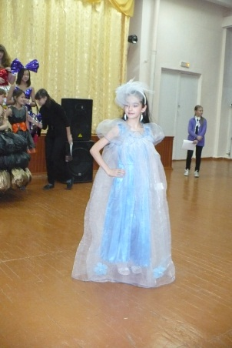 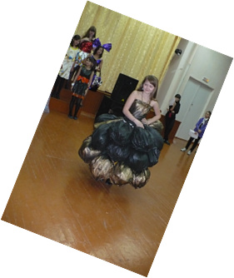

1 место 5 «А» класс,автор работы Агаева Ясмина

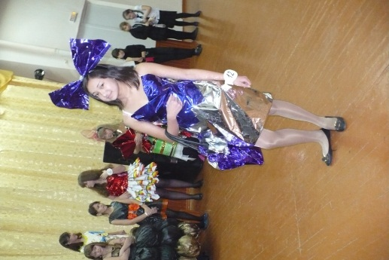 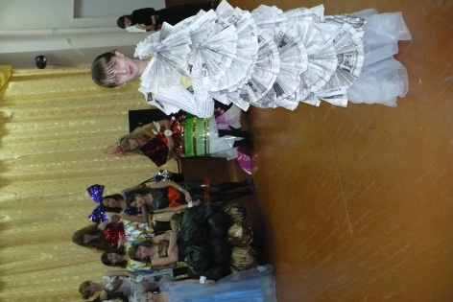

2 место 8 «В» класс,автор работы Дролова Елена 3 место авторский колектив 5 «Б» класса

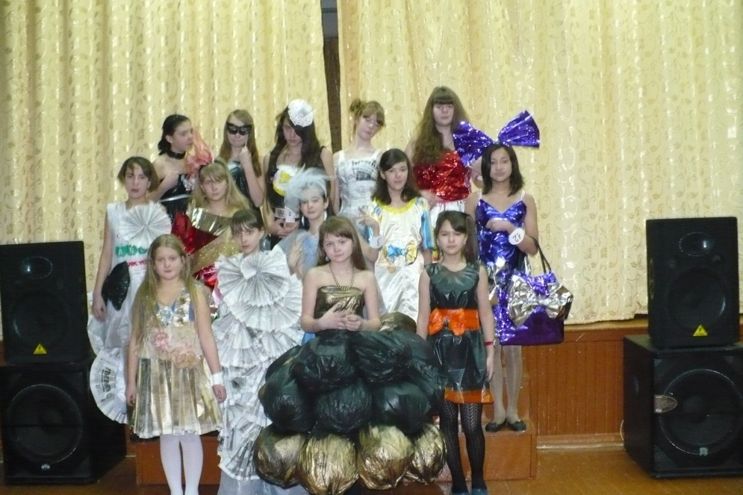

Учитель технологии: Даутбекова Айгуль Багдатовна

Учитель биологии: Сексембаева Зульфира Жангельдиновна